TRƯỜNG ĐẠI HỌC BÁCH KHOA HÀ NỘI  
**VIỆN CÔNG NGHỆ THÔNG TIN VÀ TRUYỀN THÔNG**



**BÁO CÁO BÀI TẬP LỚN**

Môn học: Project I

***Đề tài: Tìm hiểu và xây dựng trang web theo mô hình MVC có thể CRUD vào một cơ sở dữ liệu***

Sinh viên thực hiện : Trịnh Hồng Dương 20183727

Mail : duong.th183727@sis.hust.edu.vn

Giảng viên hướng dẫn : ThS. Nguyễn Đức Tiến

*Hà Nội, 1 – 2021*

**Lời cảm ơn**

Để có thể hoàn thành đề tài, đầu tiên em xin chân thành cảm ơn thầy Nguyễn Đức Tiến – Bộ môn Kỹ thuật máy tính. Sự hướng dẫn tận tình cũng như lời khuyên của thầy đã giúp em hoàn thành báo cáo Project I này. Thiếu sự giúp đỡ của thầy em không thể có được kết quả như ngày hôm nay

Trong quá trình tìm hiểu, làm sản phẩm, cũng như viết báo cáo, em khó có thể tránh được sự sai sót. Rất mong thầy giáo bỏ qua và chỉ dẫn thêm cho em.

Hà Nội, tháng 1 năm 2021

Sinh viên

Trịnh Hồng Dương

# Chương 1: Giới thiệu vấn đề

Ngày nay chúng ta đang được sống trong kỷ nguyên của tin học nhờ sự phát triển vượt bậc, sự bùng nổ mạnh mẽ của Công nghệ thông tin. Công nghệ thông tin không chỉ dừng lại ở mục đích phục vụ cho khoa học kỹ thuật mà đi sâu vào đời sống, chính trị, kinh tế, xã hội, trở nên thân thiện, gần gũi, mang lại nhiều lợi ích cho con người. Trong đó lĩnh vực Web đang phát triển mạnh mẽ, đi kèm với đó là các dịch vụ, tiện ích phục vụ đời sống, công việc, giải trí … của con người. Mọi người có thể làm việc trên website, kinh doanh quảng bá trên internet, chơi game online giải trí, và nằm 1 chỗ ở nhà mua sắm online.

Nắm bắt được nhu cầu này, sau một khoảng thời gian nghiên cứu và tìm hiểu, dưới sự chỉ dẫn của thầy giáo hướng dẫn, em quyết định thực hiện đề tài : Xây dựng một trang web theo mô hình MVC, có thể CRUD vào cơ sở dữ liệu, ở đây là website cho người bán hàng online.

Với website này, người bán hàng có thể:

- Tạo và hiển thị danh sách các mặt hàng cùng với thông số kỹ thuật, mã số, mô tả, giá bán …

- Thêm, xóa, cập nhật các sản phẩm mới vào danh sách.

Đây là chủ đề nghiên cứu, tìm hiểu cơ bản, làm tiền đề cho các phát triển thêm sau này thành một trang web hoàn thiện.

# Chương 2: Tìm hiểu lý thuyết và công nghệ, môi trường lập trình

## ASP .NET core MVC C#

1. Tại sao lựa chọn ASP .NET core MVC?

- ASP .NET core là một framework mã nguồn mở đa nền tảng, hiệu năng cao và miễn phí, bạn có thể :

* Xây dựng ứng dụng web, dịch vụ, ứng dụng IoT và mobile backends
* Sử dụng các công cụ phát triển trên Windows, macOS và Linux
* Triển khai trên cloud hoặc server
* Chạy trên .NET core

- Mô hình MVC :

* Model (M): bộ phận có chức năng lưu trữ toàn bộ dữ liệu, là cầu nối giữa 2 thành phần View và Controller.
* View (V): phần giao diện khi sử dụng, nơi có thể lấy thông tin dữ liệu của MVC thông qua thao tác truy vấn. Bên cạnh đó, View cũng có chức năng ghi nhận hoạt động của  người dùng để tương tác với Controller (hiển thị yêu cầu).  
  Ví dụ: Nút “Delete” được tạo bởi View khi nhấn vào nút đó sẽ có một hành động trong Controller.
* Controller (C): xử lý các yêu cầu người dùng đưa đến thông qua View. Từ đó, C đưa ra dữ liệu phù hợp với người dùng. Bên cạnh đó, Controller còn có chức năng kết nối với Model.

- ASP .NET core MVC cung cấp các lợi ích sau :

* Thống nhất việc xây dựng giao diện web và APIs
* Razor Pages giúp viết code dễ dàng và hiệu quả hơn
* Blazor cho phép viết code C# trên trình duyệt cùng Javascript, chia sẻ server-side và client-side trong tầng logic viết bằng .NET
* Phát triển và chạy trên nhiều môi trường hệ điều hành như Windows, macOS, Linux
* Mã nguồn mở hoàn toàn miễn phí
* Một ứng dụng nhẹ (lightweight), hiệu năng cao
* Hỗ trợ trên IIS, Apache, Kestrel, Docker

1. Ngôn ngữ sử dụng C#

- C# là ngôn ngữ lập trình có khả năng tạo ra nhiều ứng dụng mạnh mẽ và an toàn cho nền tảng Windows. Các thành phần máy chủ, dịch vụ web, ứng dụng di động và nhiều khả năng khác nữa.

- Với C# bạn có thể làm việc với ASP.NET Core MVC để tạo API cho trang web, cung cấp dữ liệu cho người dùng trang web của bạn một cách linh hoạt.

## Tìm hiểu môi trường lập trình

- Microsoft Visual Studio 2019

- Các ứng dụng .Net Framework

- SQL Server Management Studio

- Tải đầy đủ các NuGet Package Manager cần thiết như Microsoft.EntityFrameworkCore, Microsoft.VisualStudio.Web.CodeGeneration.Design, …

- Giao diện sau khi khởi tạo một Project ASP.net Core MVC của Visual Studio 2019 :

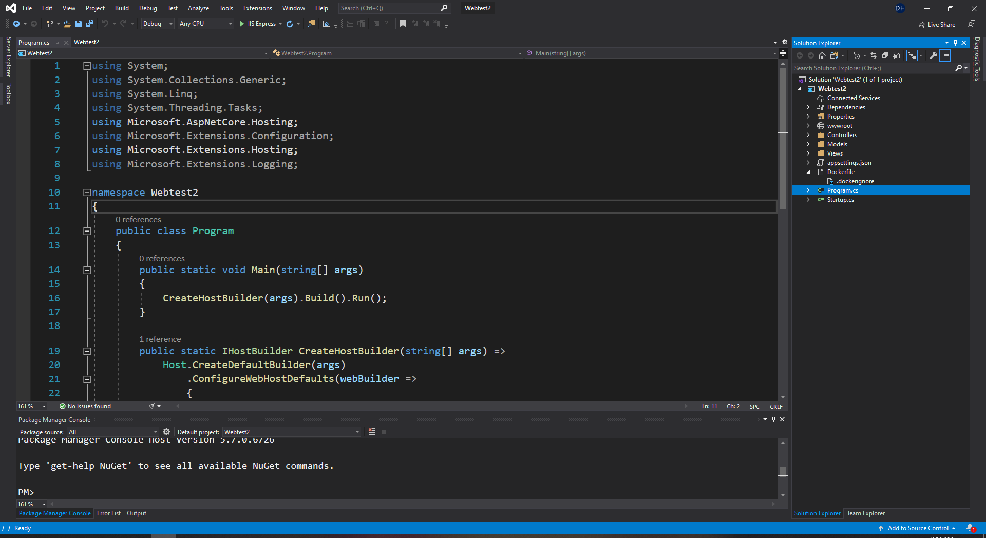

# Chương 3: Phân tích và triển khai lập trình

## Phân tích :

* Các chức năng cơ bản của hệ thống :
* Hiển thị danh sách hàng hóa ngay giao diện chính. Danh sách bao gồm mã Code sản phẩm, tên sản phẩm, đặc điểm mô tả và giá thành.
* Người bán hàng có thể thêm sản phẩm vào danh sách sau khi điền các thông tin cần thiết vào Form.
* Người bán hàng cũng có thể tạo bản sao, sửa, xóa các mục hàng hóa.
* Cơ sở dữ liệu : Database cần tạo là một Bảng với các dữ liệu Code, Name, Description, Price.

1. Triển khai lập trình:

* Tạo 1 class trong **Model** để define DbContext :

namespace Project1.Models

{

public class ProductContext:DbContext

{

public ProductContext(DbContextOptions<ProductContext> options):base(options)

{

}

public DbSet<Product> Product { get; set; }

}

}

* Rồi trong **ConfigureServices** ta sẽ chuyển giao quyền sử dụng các kế thừa (dependency injetion) cho DbContext.
* Trong **appsettings.json**, thiết lập kết nối Connection Strings :  
    
  "ConnectionStrings": {

"DuongConnection": "Server=(local)\\sqlexpress;Database=ProductDB;Trusted_Connection=True;MultipleActiveResultSets=True"

}

* Trong Models, ta tạo class **Product** với những thuộc tính bắt buộc để chuyển đổi thành bảng với các cột tương ứng, các kiểu dữ liệu tương ứng

namespace Project1.Models

{

public class Product

{

[Key]

[Column("ProductID")]

public int ProductID { get; set; }

[Column("Code")]

[DisplayName("ID")]

[Required]

public string ProductCode { get; set; }

[Column("Name")]

[Required]

[DisplayName("Name")]

public string ProductName { get; set; }

[Column("Description")]

public string Description { get; set; }

[Column("Price")]

public int Price { get; set; }

}

}

* Lúc này, ta cần sử dụng đến **Migration** – cơ chế đặc biệt trong Entity Framework cho phép cập nhật cơ sở dữ liệu theo cấu trúc model class mà không làm mất dữ liệu hiện có. Để sử dụng được Migration, trong Package Manager Console, sử dụng lệnh Add-Migration và lệnh Update-Database.
* Khi thành công, trong Sql server sẽ tạo thành công Database cùng với các bảng :

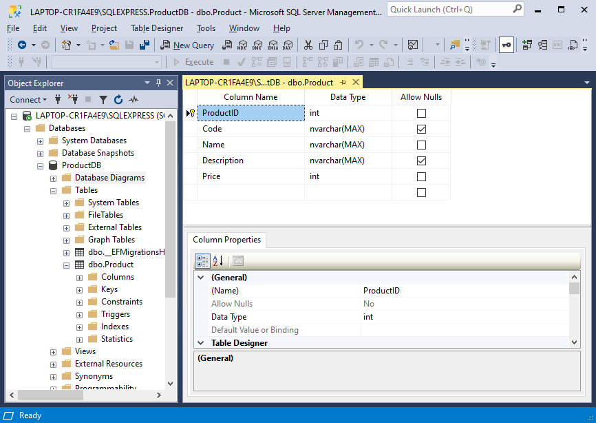

* Bây giờ, ta còn thiếu **Controller** để xử lý các yêu cầu người dùng đưa đến thông qua View nên ta sẽ thêm MVC Controller using Entity Framework. VS sẽ tạo cho ta Controller mặc định với các chức năng CRUD, đồng thời trong mục View sẽ xuất hiện các file .cshtml để hiển thị tương ứng.
* Sử dụng Html và Css chỉnh sửa cho giao diện thích hợp.  
    
  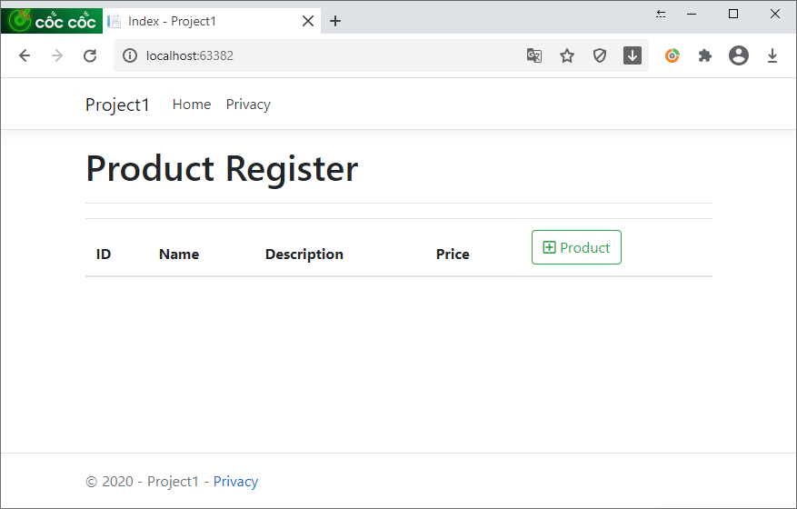

# Chương 4:

# Kết quả sản phẩm và kết luận

* + - 1. Giao diện hiển thị danh sách thông tin sản phẩm cùng các chức năng Thêm, Sửa, Xóa:

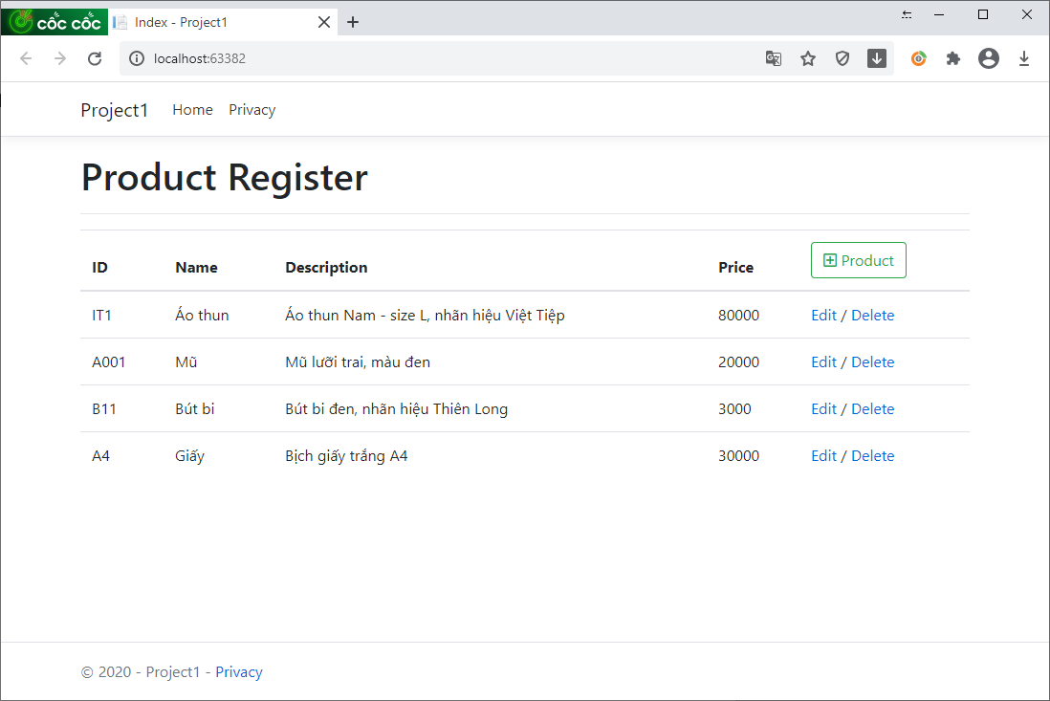

* + - 1. Giao diện Form thông tin khi muốn Thêm vào danh sách sản phẩm :  
           
         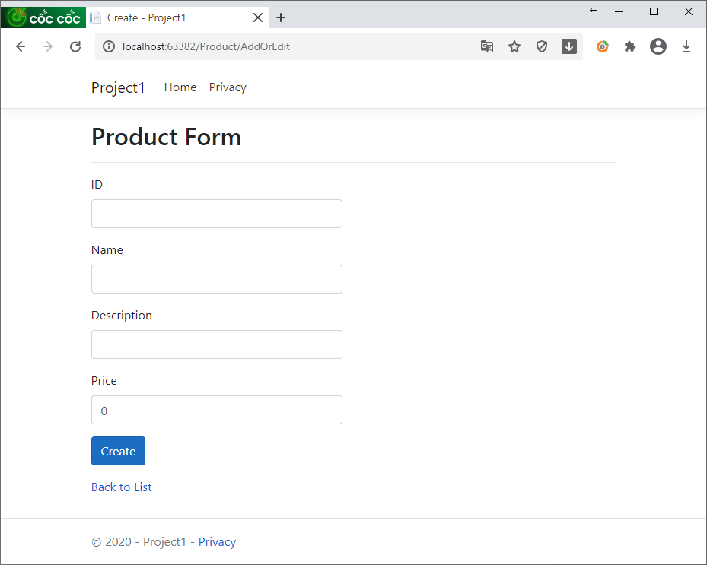
      2. Database lưu trữ dữ liệu :   
           
           
         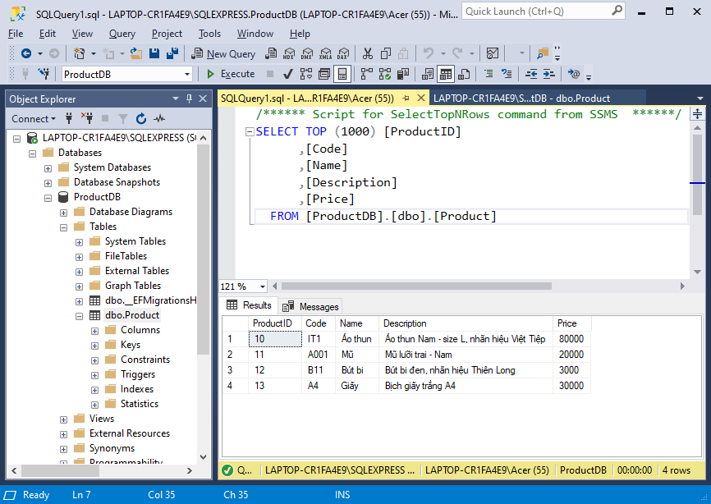

# Kết luận

Sau một thời gian tìm hiểu đề tài “*Tìm hiểu và xây dựng trang web theo mô hình MVC có thể CRUD vào một cơ sở dữ liệu*” em đã thực hiện được một số nội dung theo yêu cầu đặt ra. Mục đích là tìm hiểu mô hình hoạt động của một trang web và biết cách tạo ra một trang web cơ bản. Thông qua việc tìm hiểu và nắm bắt lý thuyết, bước đầu em đã xây dựng thành công chương trình thực nghiệm với các chức năng cơ bản.

Trong quá trình tìm hiểu lý thuyết và xây dựng chương trình, em đã thu được những kết quả sau :

* Biết một số mô hình hoạt động của web và cách tạo ra một trang web cơ bản.
* Sử dụng được các lớp đối tượng, phương thức hỗ trợ lập trình web.
* Xây dựng thành công Web Demo với các chức năng CRUD vào Database.
* Tìm hiểu và biết cách sử dụng Git, Github và Docker phục vụ các nhu cầu, công việc sau này.

Do thời gian và kiến thức của bản thân còn nhiều hạn chế nên em chưa tìm hiểu sâu về các kiến thức liên quan vì vậy chương trình vẫn còn khá nhiều hạn chế : hiệu năng, tính thẩm mỹ,… Em sẽ cố gắng phát triển để có thể tạo ra các trang web dễ sử dụng và nhiều chức năng hơn.

# Tài liệu tham khảo

**[1]** [**https://www.youtube.com/watch?v=AHqIrJ_PlPY**](https://www.youtube.com/watch?v=AHqIrJ_PlPY) **- Asp.Net Core MVC Web App CRUD with EF Core**

**[2] https://tuhocict.com/entity-framework-migration/  
  
[3] https://viblo.asia/p/tim-hieu-ve-docker-hub-va-cach-tao-1-docker-image-Do754e1JKM6**

**[4]**  [**https://viblo.asia/p/tim-hieu-ve-aspnet-core-PaLkDmYmvlX**](%20https://viblo.asia/p/tim-hieu-ve-aspnet-core-PaLkDmYmvlX)

**[5]** [**stackoverflow.com**](https://www.tutorialspoint.com/android/android_json_parser.htm) x (n lần)